TP Runtime

[APPEL FORMATEUR] signifie que vous devez m’appeler pour que je valide votre avancée.

Définitions :
Runtime : «L’ environnement d’exécution » est un programme ou un ensemble de programme qui exécute un autre programme. Par exemple, le navigateur est le runtime le plus commun pour les scripts JavaScript.
Front-end : « La partie avant », le front-end désigne le client dans une architecture client-serveur.
Back-end : « La partie arrière», le back-end désigne le serveur dans une architecture client-serveur.
Mise en production : L’action de mettre à disposition des utilisateurs une application.
Astuce : Front-end(client) et back-end(serveur) désignes enfaîte des localisations

Objectifs :
- Mettre en production d’une page web via un connexion en FTP..
- Effectuer une requête HTTP via un client HTTP.
- Connaître l’environnement d’exécution de JavaScript.
- Savoir différencier le front-end du back-end.

Pratique :

Mise en production :
1 - Connecter vous via FTP au système de fichier du serveur.
Utilisez filezilla et les identifiants de connexion suivant :
Hôte : ftp.chma8436.odns.fr
Nom d’utilisateur : cplusdev@chaouchi.dev
Mot de passe : 9EVD;N6Fc+wQ
Port : 21
2- Créez un dossier à votre nom.
3- Téléchargez un fichier index.html sur le serveur dans votre dossier
Le fichier index.html contient une balise <h1> affichant votre prénom par exemple.
[APPEL FORMATEUR]

Effectuer une requête HTTP GET
Installez l’extension REST Client sur VScode
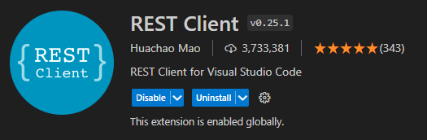
Créer un fichier client.http et ouvrez le dans VSCode
Effectuez une requête HTTP vers l’adresse de votre dossier dans le serveur.
La requête HTTP devrait ressembler à ceci :
GET www.cplusdev.chaouchi.dev HTTP/1.1
Plus d’info sur la structure d’une requête HTTP dans la RFC2616
- Décrivez moi le plus possible la réponse HTTP du serveur.
- Est ce que le code JS présent dans le fichier index.html a été interprété ?

Effectuez une requête HTTP GET depuis le navigateur
Faite un GET avec le navigateur web à l’adresse de votre dossier dans le serveur
- Est ce que le code JS présent dans le fichier index.html a été interprété ?
- A votre avis le serveur à-t’il envoyé une réponse différente au navigateur web et au client HTTP de VScode ?
- Dans quel endroit le JavaScript est interprété ?

Questionnaire :
- Via quel protocole vous êtes vous connecté au système de fichier du serveur ?
- Via quel protocole avez-vous accédé à la page index.html ?
- Le navigateur est un runtime [barrez la mauvaise réponse]
  - Front-end ?
  - Back-end ?
- Dans quel runtime votre code JavaScript a t-il été interprété.
- Le serveur est un runtime [barrez la mauvaise réponse]
  - Front-end ?
  - Back-end ?

